Da inserire sotto “Lesson Plan” e come dialoghi

Unità 7

Fase di “Modeling” (Giving it)

Paginone: Le maschere

Input 1 (vedi paginone 1):

Canzone “Le maschere” (vedi anche “La canzone del Carnevale 2015 su https://www.youtube.com/watch?v=9oUtmzVkwUY)
*(1a) [La canzone e il testo vanno aggiunti sotto l’immagine nel paginone 1]

Stelle filanti
Là dietro,
E là davanti.
Arlecchino,
Colombina.
Mascherina,
Dove vai?

Zorro,
Pagliaccio,
La strega
Col cappello.
Pulcinella.
Mascherina,
Chi sei?

Bianco, giallo, marrone e rosso e blu
Che colore? Che colore?
Che colore vuoi tu?
Bianco, giallo, marrone e rosso e blu
Che colore? Che colore
Vuoi tu?

[Continua o da capo]
Specchio,
mio specchio,
Son bella
o sono brutta?
Son fatina,
sono strega,
Sono bella
più che mai?

Specchio,
mio specchio,
Son bello
o sono brutto?
Son pagliaccio,
O Arlecchino.
Tu lo sai?

[Marcia delle maschere e musica]

[Da capo]

*(1b)L’insegnante isola le immagini del paginone uno (anche riprese al pulsante verde No. 3-4-5 o al paginone cinque), le stampa come carte-immagine (vedi anche materiali / scaffolding). L’insegnante presenta la canzone il cui testo si attiva al pulsante rosso ed è registrata al paginone uno.
L’insegnante può utilizzare le seguenti strategie per introdurre la canzone:
• Fa ascoltare la canzone ai bambini;
• Fa ascoltare la canzone e mostra le carte-immagine;
• Presenta il testo scritto della canzone;
• Fa prove strofa per strofa e per fare imparare gradualmente la canzone:
o Parole alla fine della strofa;
o Parole all’inizio della strofa;
o Una strofa sì, una strofa no; ecc.

Input 2 (vedi paginone 1):
*(2) Gioco della festa in maschera e dell’indovino: vedi Instructions al paginone 1 (per le maschere vedi http://maestramary.altervista.org/carnevale.htm oppure http://www.disegni-it.com/disegni-da-stampare/maschere-di-carnevale-da-stampare. Per la festa in maschera l’insegnante prepara il gioco dell’indovino al meno in numero sufficiente per almeno la metà della classe (vedi materiali/ scaffolding). In una prima fase l’insegnante, dimostra come si gioca simulando il gioco con un alunno. Successivamente l’insegnante distribuisce gli origami a metà degli alunni. Gli altri alunni dovranno scegliere colori, numeri e oggetti, e il gioco dell’Indovino “dirà loro” a quale personaggio di Carnevale assomigliano di più. Così si svolge il gioco. Ciascun alunno gira per la classe, trova un partner e comincia il dialogo. Ad esempio: - Ciao; - Ciao; - Che colore vuoi? – Voglio il giallo. – G-I-A-L-L-O (si fa girare l’origami tante volte quante sono le lettere); - Che cosa scegli? – Il numero 8; - 1-2-3-4-5-6-7-8 (si fa girare l’origami tante volte quante sono i numeri); - Che cosa vuoi? – Voglio il costume – Tu sei Arlecchino! Salta! (Il secondo alunno mima il gesto di saltare!) Il gioco ricomincia con un partner diverso. Per fare girare l’origami, si può usare la filastrocca “Carnevale” al paginone 2.
Variante: l’insegnante suddivide la classe in tre o più squadre di Arlecchini, Colombine, Pagliacci, ecc. Ciascun personaggio gioca per la sua squadra. Gli alunni cercano di fare uscire nell’origami il personaggio della loro squadra. Se trovano il loro personaggio, danno un punto alla propria squadra; se invece trovano un personaggio diverso danno un punto alla squadra di quel personaggio. Se si tratta di un personaggio senza squadra, non viene assegnato nessun punto. I punti verranno segnati di volta in volta alla lavagna.
*(2a) Gioco della trottola: l’insegnante ritaglia la trottola del carnevale (vedi materiali/ scaffolding), infila una matita o un perno nel centro della ruota, fabbricando così una trottola rudimentale. L’insegnante fa ruotare la trottola. Quando la trottola si ferma, gli studenti leggono il lato su cui la trottola è appoggiata, ad es. “Tu sei Arlecchino”, e fanno l’azione corrispondente a ciascun personaggio, ad es. per Arlecchino saltare. Le piccole trottole servono per riutilizzare il lessico e strutture linguistiche nel piccolo gruppo.

Input 3 (vedi paginone 2):

*(3) Dialoghi sul Carnevale: vedi Instructions al paginone 2. L’insegnante legge i dialoghi registrati al paginone due (vedi sotto). Gli studenti indovinano a quali delle quattro immagini corrisponde ciascun dialogo. Gli studenti spiegano il perché delle loro risposte. In seguito gli alunni si esercitano in giochi di ruolo prima con l’insegnante, poi in coppia.
*(3a) Dialoghi: [Aggiungere al paginone 2 in ordine sparso]

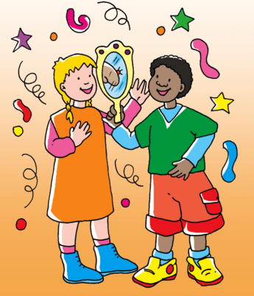
- Ciao Sara
Ciao Paolo
Che cos’è?
È uno specchio.
Di che colore è?
È giallo e rosso.
Di chi è?
È della strega,
Grazie.
Prego.
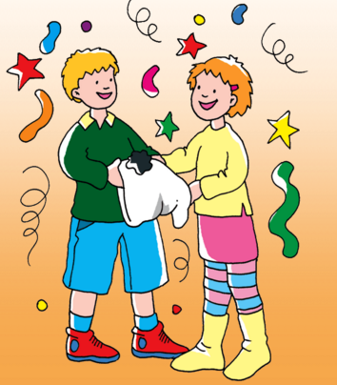
- Ciao Maria
Ciao Luca.
Che cos’è?
È un cappello.
Di che colore è?
È bianco.
Di chi è?
È di Pulcinella,
Grazie.
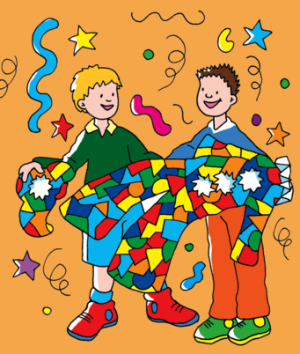
Prego.

- Ciao Luigi
Ciao Luca.
Che cos’è?
È un costume.
Di che colore è?
È di tutti i colori.
Di chi è?
È di Arlecchino,
Grazie.
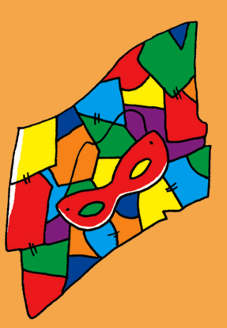
Prego.

- Che cos’è?
È una maschera.
Di che colore è?
È rossa.
Di chi è?
È di Arlecchino,

Input 4:
*(5) Gioco del cestino magico: utilizzando le carte immagine, l’insegnante introduce il lessico relativo al Carnevale (vedi le carte immagine sotto materiali/ scaffolding e al pulsante verde 3-4-5). Le carte immagine vengono messe in un cestino magico da cui si accede attraverso una stretta fessura. Quando gli alunni pronunciano tre volte ritmicamente la frase magica “Che cosa è?” o “Chi è?”, l’insegnante estrae dal cestino una carta con fare misterioso. L’insegnante dice il nome dell’oggetto o del personaggio è e gli alunni ripetono. Se la carta estratta non corrisponde alla domanda (cioè se un personaggio viene estratto quando i bambini hanno detto “Che cos’è?” o se un oggetto è estratto quando i bambini hanno detto “Chi è?), la carta rientra nel cestino. L’insegnante può anche chiedere di che colore è e di chi è se si tratta di un oggetto. Il gioco finisce quando tutte le carte sono state estratte.
*(5b) Giochi vari per la presentazione dei personaggi e degli oggetti del Carnevale: oltre al “cestino magico”, utilizzando il disegno del Paginone 1, l’insegnante può utilizzare molte, semplici attività varie per introdurre i personaggi e gli oggetti del Carnevale. Ecco alcune idee:
1. I bambini sono seduti sul tappeto di fronte alla lavagna interattiva multimediale o alla lavagna bianca su cui viene proiettata l’immagine. In primo luogo, l’insegnante nomina i vari oggetti e personaggi ripetute volte e con un po’ di umorismo, e la classe ripete coralmente.
2. L’insegnante estrae, o fa scegliere agli alunni, le carte-immagine dei personaggi e degli oggetti, senza far vedere, in un primo momento, di quale carta si tratta. L’insegnante legge il nome e uno studente alla volta va alla lavagna e indica il personaggio/oggetto chiamato. Ad es.:
Classe: (cantilenando) Che cos`è, che cos’è, che cos`è?
Insegnante: (estrae e nasconde la carta) È la maschera. Vieni Giovanni.
Giovanni: (Giovanni viene alla lavagna e indica la maschera). È questo.
Insegnante: Bravo. Giusto.
(Se i bambini dicono che cos’è e viene estratto un personaggio - e, altrettanto, se i bambini dico “chi è” - bisogna pescare una carta nuova.
E così via. Per rendere la cosa più interessante e più rapida, l’insegnante scandisce il tempo (1, 2, 3, 4, 5).
3. I bambini sono suddivisi in due squadre (ad esempio maschi e femmine). Giocano due alunni della squadra opposta alla volta. L’insegnante chiama un personaggio/oggetto, il primo dei due bambini a correre alla lavagna e toccare il personaggio vince un punto per la sua squadra. Quando i bambini hanno familiarità con il lessico, sarà ciascuna squadra a sfidare l’altra dicendo le parole che gli avversari dovranno trovare.

Fase di “Shared and Guided Practice” (Getting it)
*(5b) Follow-up al gioco del cestino magico: sulla lavagna interattiva multimediale gli studenti associano immagini e parole (vedi immagini ed etichette al pulsante verde 2) e scrivono le parole ai pulsanti verdi 3-4-5 per poi trascriverle nel quaderno.

*(4) Il gioco di Arlecchino: Un bambino esce dalla classe, gli altri si siedono in cerchio. L’insegnante distribuisce le carte immagine dei personaggi di Carnevale e ciascun bambino impersona uno di loro (vedi carte immagine sotto materiali/ scaffolding). Il bambino rientra in classe e deve scoprire chi è Arlecchino con il seguente mini-dialogo: Bambino: “Cerco Arlecchino, sapete chi è?”. Gli altri tutti insieme dicono: “Non sono io”. Il bambino allora chiede a ciascun’altro: “Tu chi sei?” Ogni bambino risponderà con il nome del suo personaggio (“No, io non sono Arlecchino, sono Colombina. Che peccato!”) fino a quando non si trova Arlecchino (“Sì, io sono Arlecchino. Bravo/a!”). Chi era Arlecchino va fuori, tutti si scambiano la carta-immagine e il gioco ricomincia.
Variante: l’alunno che cerca Arlecchino ha solo tre tentativi per indovinare. Inoltre l’insegnante può dare indizi, ad esempio le carte sono distribuite in ordine alfabetico (Arlecchino, Colombina, Pagliaccio, Strega, Zorro) o dal più allegro al più triste (Pagliaccio, Arlecchino, Colombina, Zorro, Strega) e chi sta sotto indovina in base all’indizio.
Follow-up: gli alunni rispondono alle domande del pulsante verde 7.

*(7) Gioco “Strega chiama colore…”: l’insegnante fa giocare i bambini usando la lavagna elettronica al pulsante verde 6. La classe è divisa in due squadre. I bambini sono allineati di fronte alla lavagna in due file. L’insegnante dice: “Strega chiama colore… [colore]”. I primi due bambini nella fila scattano e il primo che tocca il colore giusto vince un punto per la sua squadra. Quando i bambini conoscono già il gioco, sarà un bambino per gruppo, a turno, a chiamare il colore. Inoltre l’insegnante o il bambino di turno può cambiare il nome del personaggio. “Arlecchino chiama colore … [colore]. In seguito, l’insegnante chiederà di scrivere la parola e di copiarla nel quaderno.
Variante: usando le cose colorate nell’ambiente classe, si ripete il gioco, ma senza tenere il punteggio. Il gioco diventa così più cinestesico.

*(8) Gioco del “Dove sono” e battaglia navale: vedi Instructions al paginone 3 “Domande e risposte”. Prima di giocare al paginone 3, l’insegnante può giocare alla battaglia navale (vedi sotto). l’insegnante disegna alla lavagna, o stampa su carta, la griglia riportata nella colonna “Materiali/Scaffolding” (o una griglia appositamente modificata come desiderato dall’insegnante in base alla programmazione delle successive attività). In segreto, l’insegnante disegna navi di diversa lunghezza sulla griglia (per esempio, una nave da due caselle, una nave da tre, una da quattro). Gli studenti giocano alla battaglia navale. La classe è divisa in due o più squadre. Alla domanda dell’insegnante “Dov’è il personaggio?” ogni squadra deve dire una frase (ad es. Arlecchino non è al mare) combinando i due elementi rappresentati (personaggio – luogo). La squadra ottiene un punto quando affonda una parte della nave (e ottiene un altro turno) e tre punti quando affonda una nave intera, come si vede nell’esempio. Per i personaggi e i luoghi, l’insegnante può anche usare carte-immagine, invece di parole (vedi lezione 2 e lezione 3).
*(8a) Riportare la griglia sotto materiali/scaffolding

Squadra Arlecchino 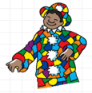 Squadra Colombina 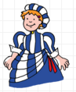 Squadra Pulcinella 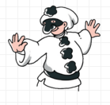
è/sono  non è/non sono | al mare | per strada | in montagna | nel castello | nel bosco | in montagna
Arlecchino e Pulcinella | 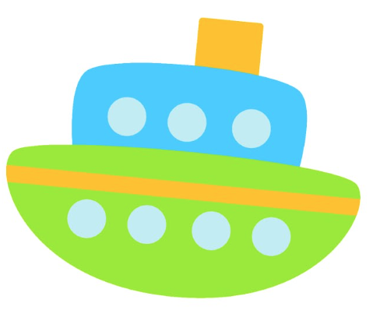
Colombina
Cappuccetto Rosso
Il Pagliaccio
La fatina

Fase di “Shared and Guided Practice” (Using it)
*(6) Gioco del sacchetto magico: Gli studenti re-interpretano i dialoghi del paginone 2 con oggetti diversi (vedi sopra dialoghi al paginone 2). Gli alunni portano da casa oggetti che possono essere usati a Carnevale. L’insegnante porta in classe buste di carta o di plastica (meglio se di stoffa o di feltro). Nelle buste vengono nascosti gli oggetti del Carnevale (le cose portate dai bambini o cappelli, maschere, bacchette magiche, nasi da strega, ecc.) Gli studenti a coppie si sfidano ad indovinare, toccandolo dall’esterno, che cosa è l’oggetto nascosto, di che colore è e di chi è.

*(9) Gioco del “Dove sono le mascherine?”: vedi Instructions al paginone 4. Inoltre l’insegnante può disegnare alla lavagna un semplice percorso simile al gioco dell’oca. L’insegnante divide la classe in tre o più squadre. Una squadra avrà il nome di Arlecchino, una il nome di Pulcinella, una quello di Colombina, ecc. e a ognuno sara dato un segnaposto con il personaggio. Gli alunni lanciano il dado e percorrono il gioco dell’oca alla lavagna muovendo il segnaposto rappresentante i personaggi. Arrivati su una casella devono dire chi è davanti e chi di dietro, o prima e dopo. Se la frase è corretta, il segnaposto rimane sulla casella. Il segnaposto altrimenti retrocede di due spazi. Vince la squadra che arriva prima al traguardo.
Variante: si prendono le carte immagini dei personaggi (vedi carte immagine sotto materiali/ scaffolding e al pulsante verde 3-4-5), si mescolano e con piccole calamite adesive si attaccano in ordine casuale alla lavagna. Gli studenti devono dire quale personaggio è davanti o di dietro, prima o dopo. Vince la squadra che riuscirà a formare più frasi corrette descrivendo questa sequenza di carte.
Follow-up: gli alunni rispondono alle domande del pulsante verde 8.

*(11) Presentazione dei dialoghi: I bambini scelgono una serie di oggetti del Carnevale, preparano nuovi sketch tratti dal paginone 2 e li presentano in maniera esageratamente umoristica. Si possono utilizzare nuovi oggetti e personaggi. La classe giudica gli sketch e propone suggerimenti su come migliorare le presentazioni (un aspetto positivo e uno da migliorare).

* (12) Giochiamo insieme: i personaggi delle fiabe: vedi Instructions per il gioco online, accessibile dall’indice, unità 7. Per il gioco in classe, utilizzare le carte immagine, carte parola, e carte azione disponibili nella guida e online. Gli studenti scrivono bevi descrizioni al pulsante verde 9 e 11: Che cosa fanno?

Fase di “Independent Practice”/Interazione
*(13) Nuovo gioco dell’indovino: l’insegnante distribuisce a ciascun studente il modello in bianco del gioco de “L’indovino” (vedi materiali/ scaffolding). Gli alunni preparano un gioco dell’indovino personalizzato aggiungendo parole e disegni. L’insegnante facilita la scelta dei triangoli dove fare i disegni, dove inserire i numeri, dove inserire i colori. Successivamente gli alunni piegano gli origami, li provano per vedere se funzionano e si uniscono ad un partner per giocare. Ad esempio: - Ciao; - Ciao; - Che colore vuoi? – Voglio il giallo. – G-I-A-L-L-O (si fa girare l’origami tante volte quante sono le lettere); - Che cosa scegli? – Il numero 8; - 1-2-3-4-5-6-7-8 (si fa girare l’origami tante volte quante sono i numeri); - Che cosa vuoi? – Voglio il costume – Tu sei Arlecchino! Salta! (Il secondo alunno mima il gesto del saltare!) In un secondo momento, l’insegnante consente agli alunni di girare per la classe e giocare con altri studenti.

Possibili estensioni

- Scheda 1 - Scheda di lavoro: Colombina
- Scheda 2 - Scheda di lavoro: Arlecchino
- Scheda 3 - Scheda di lavoro: Scherzi di Carnevale
- Pulsante verde 1: Viva il carnevale!
- Pulsante verde 10: Allo specchio
- Pulsante verde 11: La maschera
- Schede di approfondimento (Instructions al paginone 2): Filastrocche e informazioni su Arlecchino, Colombina e Pulcinella.
Appendice 1a: Gioco dell’origami (a colori): L’indovino (per le istruzioni su come piegare il foglio vedi http://it.wikihow.com/Fare-l'Origami-Indovino)

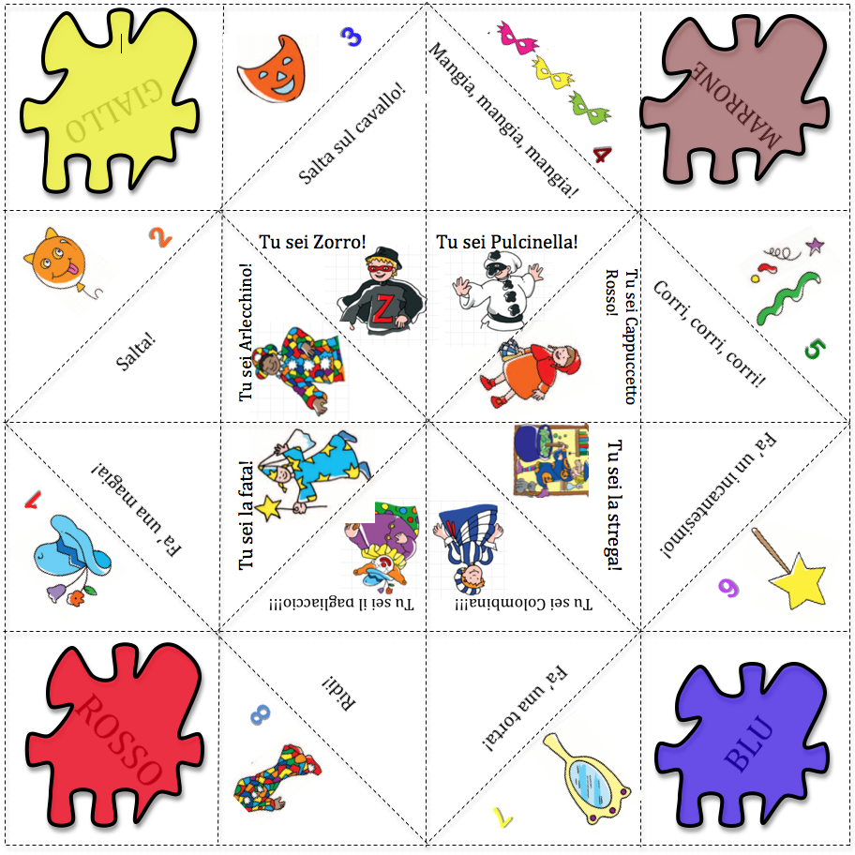

Appendice 1b: Gioco dell’origami (Da colorare): L’indovino (per le istruzioni su come piegare il foglio vedi http://it.wikihow.com/Fare-l'Origami-Indovino)

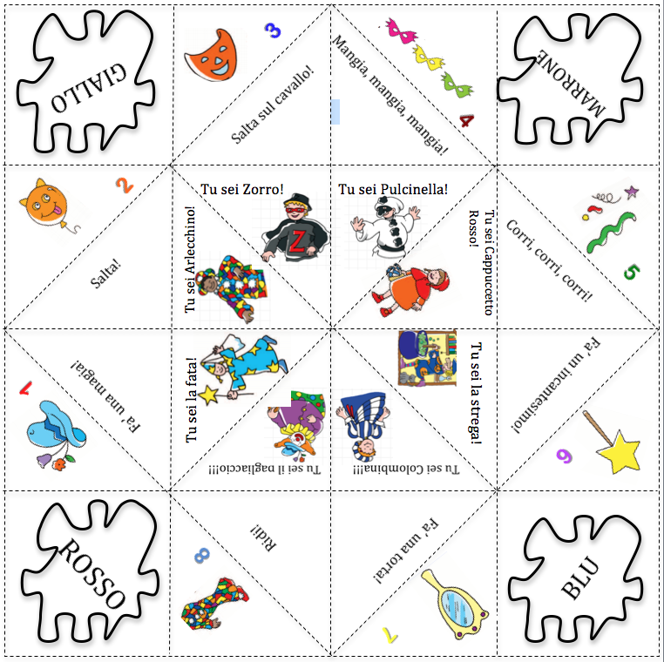

Appendice 1c: Gioco dell’origami (Da colorare): L’indovino (per le istruzioni su come piegare il foglio vedi http://it.wikihow.com/Fare-l'Origami-Indovino)

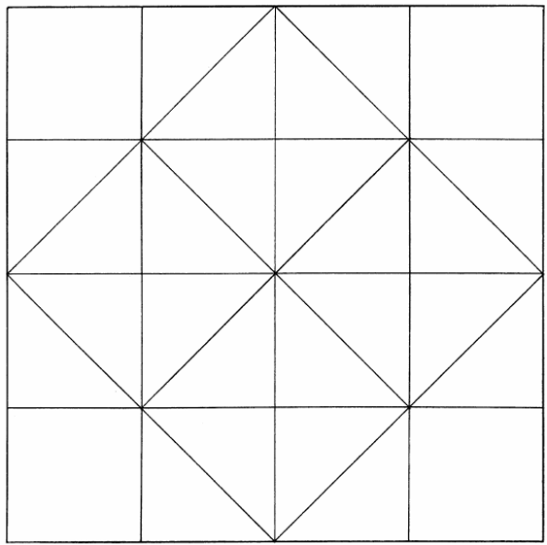

Appendice 1e: Gioco della trottola del Carnevale

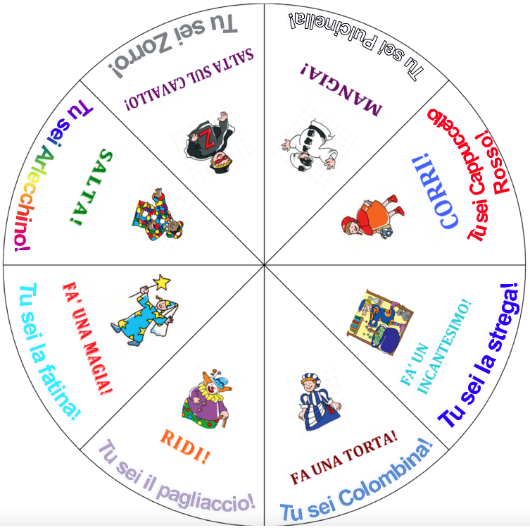

LA TROTTOLA DEL CARNEVALE

*(1e)

*(5a) Appendice 2: Carte Immagine
